6+

Потаповский отдел
МБУК ВР «МЦБ» имени М.В. Наумова

Библиотечный урок - практикум

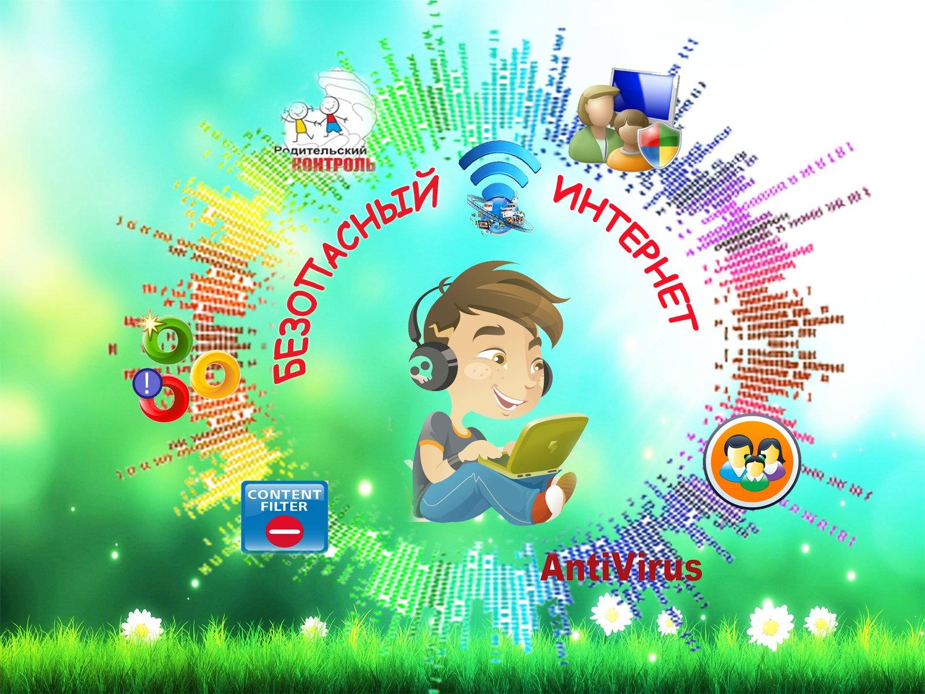

«Первые шаги в информационный мир»

Составила: заведующий
Потаповским отделом
Дубова С.А.

х. Потапов

14 декабря 2023 год
Дата проведения: 14 декабря 2023 года
Время проведения: 15.00.
Место проведения: Библиотека

Сценарий
«Первые шаги в информационный мир»
Цели: обеспечение информационной безопасности несовершеннолетних пользователей путем привития им навыков ответственного и безопасного поведения в современной информационно телекоммуникационной среде.
Задачи: ознакомить с правилами ответственного и безопасного поведения в современной информационной среде, способах защиты от противоправных посягательств в сети Интернет;
– как критически относиться к сообщениям в СМИ (в т. ч. электронных), как отличить достоверные сведения от недостоверных, как избежать вредной и опасной для них информации, как распознать признаки злоупотребления их доверчивостью и сделать более безопасным свое общение в сети Интернет;
– как общаться в социальных сетях (сетевой этикет), не обижая своих виртуальных друзей, и избегать выкладывать в сеть компрометирующую информацию или оскорбительные комментарии и т.д.
Оборудование: компьютер, доступ к интернету.
Библиотекарь:
Интернет – это объединенные между собой компьютерные сети, глобальная мировая система передачи информации с помощью информационно-вычислительных ресурсов.
Безопасность — многозначное понятие, характеризующее в первую очередь защищённость и низкий уровень риска для человека, общества или любых других субъектов, объектов или их систем.
Информация — сведения о чём-либо, независимо от формы их представления.
Угроза информационной безопасности — совокупность условий и факторов, создающих опасность жизненно важным интересам личности, общества и государства в информационной сфере.

На библиотечном уроке – практикуме раскроем вопросы:
1.Чем является компьютер в вашей семье? Приведите примеры ситуаций из вашей жизни, связанных с положительными и отрицательными эмоциями по поводу использования компьютера.
2.Что дает Вам интернет?
(Предполагаемые ответы: общение с друзьями, родственниками; доступ к новой информации и развлечениям; возможность учиться новому, знакомиться с новыми людьми и т.д. Бесконечный поток информации на любую тему - от медицины до науки и техники; - подробнейший материал обо всех видах искусства; - массу полезной информации для студентов и школьников; - сведения для тех, кто ищет работу; - справки об отдыхе, развлечениях, спорте и самых разных товарах. В Интернет можно отыскать различные справочники, словари, энциклопедии и географические карты).
Краткая справка.
Интернет возник в 1960-е годы, когда Министерство обороны США решило, в целях содействия коллективной работы ученых и исследователей из территориально отдаленных регионов, дать им возможность подключаться к одним и тем же компьютерам, редким тогда и дорогостоящим машинам и иметь доступ к общим файлам. Для этого требовалось объединить все компьютеры в одну сеть и превратить их в единую систему.
Основные угрозы в сети интернет для детей.
Более 40% детей сталкиваются с сексуальными изображениями в интернете. Младшие школьники сталкиваются с сексуальными изображениями реже, чем старшие, но испытывают больший стресс.
В сети есть множество сайтов о похудании, о наркотиках, «к которым не привыкаешь», о взрывчатых веществах, приготовленных в домашних условиях и т.д.
Прилежные дети в 2 раза чаще попадают на «плохие» сайты в силу природной любознательности.
Более 20% детей становятся жертвами нападок со стороны сверстников.80% школьников имеют аккаунты в социальных сетях.70% в своих аккаунтах указывают свою фамилию, точный возраст и номер школы.40% российских детей готовы продолжить он-лайн общение в реальной жизни. У 30% школьников данные аккаунта открыты всему миру.
Существует 5 типов Интернет-зависимости:
• бесконечный веб-серфинг — постоянные «путешествия» по Интернету с целью поиска информации.
• пристрастие к виртуальному общению и виртуальным знакомствам, характеризуется большими объёмами переписки, постоянным участием в чатах, форумах, избыточностью знакомых и друзей из Интернета.
• игровая зависимость — навязчивое увлечение сетевыми играми.
• навязчивая финансовая потребность — игра по сети в азартные игры, ненужные покупки в интернет-магазинах.
• киберсексуальная зависимость — навязчивое влечение к посещению порносайтов.
Осмыслите следующие факты.
В России средний возраст начала самостоятельной работы в Сети - 10 лет (в 2009 году - 11 лет); и сегодня наблюдается тенденция к снижению возраста до 9 лет.
30% несовершеннолетних РФ проводят в Сети более 3 часов в день (при норме 2 часа в неделю!).
Ежедневная детская аудитория Рунета: 46% (13-14 лет), 54% (15-16 лет).
Самые «любимые» детьми ресурсы – социальные сети (78%); в них проводится до 60 минут в день.
Помимо социальных сетей, среди несовершеннолетних популярны следующие виды и формы онлайн-развлечений: сетевые игры; просмотр и скачивание фильмов, клипов, аудиофайлов, программ; обмен файлами; использование электронной почты, сервисов мгновенного обмена сообщениями, чатов; ведение блогов и пр.
4% детей сталкиваются в Интернете с порнографической продукцией, 40% получают непосредственные предложения о встречах «в реале».
Защитите себя в Интернете. Думайте о том, с кем разговариваете. Никогда не разглашайте в Интернете личную информацию, за исключением людей, которым вы доверяете. При запросе предоставления личной информации на веб-сайте всегда просматривайте разделы «Условия использования» или «Политика защиты конфиденциальной информации», чтобы убедиться в предоставлении оператором веб-сайта сведений о целях использования получаемой информации и ее передаче другим лицам. Всегда удостоверяйтесь в том, что вам известно, кому предоставляется информация, и вы понимаете, в каких целях она будет использоваться.
Помните! В Интернете не вся информация надежна и не все пользователи откровенны.
Думай о других пользователях. Закону необходимо подчиняться даже в Интернете. При работе в Интернете будь вежлив с другими пользователями Сети. Имена друзей, знакомых, их фотографии и другая личная информация не может публиковаться на веб-сайте без их согласия или согласия их родителей. Разрешается копирование материала из Интернета для личного использования, но присвоение авторства этого материала запрещено. Передача и использование незаконных материалов (например, пиратские копии фильмов или музыкальных произведений, программное обеспечение с надорванными защитными кодами и т.д.) является противозаконным. Копирование программного обеспечения или баз данных, для которых требуется лицензия, запрещено даже в целях личного использования.
Помните! Неразрешенное использование материала может привести к административному взысканию в судебном порядке, а также иметь прочие правовые последствия.
Остерегайтесь мошенничества! В Интернете легко скрыть свою личность. Рекомендуется проверять личность человека, с которым происходит общение (например, в дискуссионных группах).
Помните! Большая часть материалов, доступных в Интернете, является непригодной для несовершеннолетних.
Физ. минутка «Собери рукопожатия».
Участникам предлагается в течение 10 секунд пожать руки как можно большего числа других людей.
- Кому сколько человек удалось поприветствовать?
Общаясь в Интернете, мы очень часто добавляем незнакомых людей в свои социальные сети и общаемся с ними. Мы не знаем про них ничего, только их Ники. Как много информации про человека мы можем узнать от Ника или рукопожатия? Однако, очень важно знать, что есть рядом люди, готовые выслушать, оказать поддержку, помочь в трудную минуту.
Практическая работа.
Составление правил безопасного использования сети интернет.
При регистрации на сайтах, старайтесь не указывать личную информацию, т.к. она может быть доступна незнакомым людям. Так же, не рекомендуется размещать свою фотографию, давая, тем самым, представление о том, как вы выглядите, посторонним людям.
Используйте веб-камеру только при общении с друзьями. Проследите, чтобы посторонние люди не имели возможности видеть ваш разговор, т.к. он может быть записан.
Нежелательные письма от незнакомых людей называются «Спам». Если вы получили такое письмо, не отвечайте на него. В случае, если Вы ответите на подобное письмо, отправитель будет знать, что вы пользуетесь своим электронным почтовым ящиком и будет продолжать посылать вам спам.
Если вам пришло сообщение с незнакомого адреса, его лучше не открывать. Подобные письма могут содержать вирусы.
Если вам приходят письма с неприятным и оскорбляющим вас содержанием, если кто-то ведет себя в вашем отношении неподобающим образом, сообщите об этом.
Если вас кто-то расстроил или обидел, расскажите все взрослому.
Закрепление. Выполнение проверочного теста.
Тест №1 «Осторожно, Интернет!»
1. Какую информацию нельзя разглашать в Интернете?
1. Свои увлечения.
2. Свой псевдоним.
3. Домашний адрес.
2. Чем опасны социальные сети?
1. Личная информация может быть использована кем угодно в разных целях.
2. При просмотре неопознанных ссылок компьютер может быть взломан.
3. Все вышеперечисленное верно.
3. Виртуальный собеседник предлагает встретиться, как следует поступить?
1. Посоветоваться с родителями и ничего не предпринимать без их согласия.
2. Пойти на встречу одному.
3. Пригласить с собой друга.
4. Что в Интернете запрещено законом?
1. Размещать информацию о себе.
2. Размещать информацию других без их согласия.
3. Копировать файлы для личного использования.
5. Действуют ли правила этикета в Интернете?
1. Интернет - пространство свободное от правил.
2. В особых случаях.
3. Да, как и в реальной жизни.
Для родителей предоставить памятку.
Памятка для родителей:
Поговорите с детьми о том, чем они занимаются в интернете.
Помните, что безопасность ваших детей в Интернете, на 90% зависит от вас, поэтому создайте свой собственный список правил работы ребенка в Интернете и повесьте его на стену около компьютера.
Конфиденциальность: при общении использовать только имя или ник (псевдоним), который лучше, чтобы придумал сам родитель и оно не несло личной информации, не сообщать посторонним людям номер телефона, адрес, место учебы и прочую важную информацию, не высылать свои фотографии. Установите и регулярно обновляйте антивирусную программу.
Контролируйте приобретение ребенком компьютерных дисков играми, чтобы они не причинили вреда детскому здоровью и психике.
Всегда держите компьютер в центре внимания, узнавайте, для чего ваши дети используют Интернет.
Научите детей рассказывать вам даже о малейшем беспокойстве, что что-то пошло не так.
Расскажите детям о мошенниках и прочих «плохих» людях в Сети, которые могут выдавать себя за других, поэтому надо отказываться от встреч с ними. Научите ребенка говорить: «Нет».
Не забудьте рассказать об авторском праве, что неправомерное использование чужого материала может быть уголовно наказуемым.
Расскажите, что далеко не все, что есть в интернете - правда, всегда нужно уточнять у родителей.

Используемая литература и Интернет-ресурсы:
В.П. Леонтьев Компьютерная энциклопедия. М., 2002.
Интернет-ресурсы. Википедия.
Н.И. Дереклеева. Родительские собрания. 5-11 классы. М «ВАКО», 2005.
Сайт «Азбука безопасности». (http://azbez.com/node/2017)
Воспитание ребенка дошкольного возраста. Безопасность детей в сети Интернет. http://baby-consultant.ru/2012/10/bezopasnost-detey-v-internete.html

